TRƯỜNG TH-THCS-THPT  SONG NGỮ LẠC HỒNG  ĐỀ DỰ PHÒNG | KIỂM TRA GIỮA HỌC KÌ II – NH 2022-2023  MÔN VẬT LÍ 10  Thời gian làm bài: 20 phút( không kể thời gian phát đề)  Đề gồm 02 câu tự luận
(Thí sinh không được sử dụng tài liệu)
Họ, tên thí sinh:..................................................................... Mã số: .............................

PHẦN II – TỰ LUẬN (3,0 điểm)
Câu 1: (1,0 điểm) Để nhổ cây đinh sắt ghim vào bàn gỗ theo phương thẳng đứng như hình, tay người này cần tác dụng một lực có độ lớn là 120 N theo phương song song với mặt bàn. Búa có thể quay quanh trục quay vuông góc với mặt phẳng hình vẽ tại điểm O. Biết khoảng cách từ đinh đến trục quay là 4 cm. Cho biết lực do đinh tác dụng vào búa là 900 N. Hỏi cần đặt tay lên búa cách mặt bàn một khoảng tối thiểu bao nhiêu cm để nhổ được đinh?
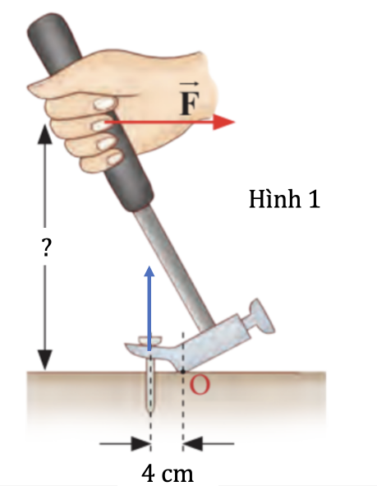
Câu 2: Một ô tô nặng 0,5 tấn chuyển động thẳng đều trên đoạn đường phẳng ngang dài 3 km trong thời gian 3 phút. Biết hệ số ma sát trượt của mặt đường là 0,08, lấy g = 10 m/s².
a. Tính công thực hiện bởi động cơ ô tô trên đoạn đường này. (1,5 điểm)
b. Tính công suất của động cơ ô tô. (0,5 điểm)
-----HẾT-----

